个人简介
姓 名 | 李贵荣 | 职业照  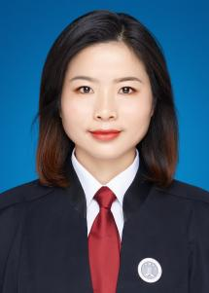  或  形象照
职 务 | □高级合伙人/□权益合伙人/☑律师  /□实习律师/□律师助理
地 点 | 吴江
教育背景  （填博士、硕士、本科等） | 本科
业务部门（以下可勾选1-3项，直接点击方框即可）
□政府与行政法律业务部/☑公司法律业务部/□建筑与房地产法律业务部/□知识产权法律业务部/□刑事法律业务部/□涉外法律业务部/☑婚姻家事与财富传承法律业务部/□公益法律业务部/□破产重整与清算法律业务部/☑人力资源与劳动法律业务部/□人工智能法律业务部/□数字经济法律业务部/□低空经济法律业务部/□金融证券业务部/□青年律师规划发展部/□合规与监管业务部/□争议解决业务部/□强制执行业务部/□政纬研究院
个人简介  （请控制在100-300字） | 李贵荣，擅长法律领域包括婚姻家事、公司股权架构设计、劳动争议、民商事纠纷、人格权纠纷等。  李贵荣律师热心公益普法，切实走进广大人民群众当中进行公益普法，曾多次走进企业、社区、学校等进行普法宣传,时刻践行维护当事人合法权益，维护法律正确实施，维护社会公平和正义的神圣职责。  李贵荣律师现任苏州市吴江区人民法院特邀调解员、苏州市吴江区律师协会公益与社会责任工作委员会副主任、苏州市吴江区某小学法治副校长、女童保护“爱护我们的身体”、“拥抱青春期”志愿者讲师，获评2021年度“江苏省村（社区）法律顾问巩固提升工程”二等、2024年被苏州市吴江区律师协会评为“公益先锋”。
社会任职  与  荣誉 | 苏州市吴江区人民法院特邀调解员  苏州市吴江区律师协会公益与社会责任工作委员会副主任  北京众一公益基金女童保护《爱护我们的身体》、《拥抱青春期》志愿者讲师

